Борискина Галина Георгиевна,
учитель русского языка и литературы
высшей квалификационной категории
ГОУ «Забайкальский центр специального образования и развития «Открытый мир»
г. Чита, Забайкальский край.

Индивидуальная карточка
для проверочной работы
в 6 классе по теме
«Имя прилагательное как часть речи»

Предмет русский язык 6 класс
Цель проверка знаний учащихся по теме
Данная индивидуальная карточка (средство контроля) состоит из 3 заданий. Представлена она в одном варианте. Учащимся необходимо подобрать имена прилагательные к существительным, составить текст с прилагательными, написать в индивидуальной карточке, для этого имеются пустые строчки для записи.задания даются по принципу: от простого к сложному. Данная индивидуальная карточка соответствует учебнику «Русский язык 7 класс. Учебник для общеобразовательных организаций (автор Разумовская М.М., Львова С.И, Капинос В.И под редакцией доктора пед. наук профессора М.М. Разумовской, профессора П.А. Леканта). Ответы даны после заданий.
Время на выполнение – 20 минут, после чего индивидуальная карточка сдаётся. Проверку осуществляет учитель.
Оценивание индивидуальной карточки:
- «5» - нет ошибок
- «4» - 1 -2 ошибки.
- «3» - 3 -4 ошибки
- «2» - 5 и более ошибок.

Фамилия _____________________________________
Карточка по теме «Имя прилагательное как часть речи»

Задание 1
К именам существительным подобрать имена
прилагательные

Медвежонок приблизился (к какому?)___________ тигрёнку. Он зашипел на незнакомца, поднял (какую?)____________ лапу. Не понял (какой ?)___________ медвежонок языка (какого?)_________ тигра, подошёл ближе. Предательский удар привёл медвежонка в (какую?)___________ ярость. С (каким?)_________ рёвом бросился он на (какого?)_________ обидчика.

Задание 2
Запиши рассказ, выбирая имена прилагательные, обозначая окончания у имён прилагательных.
Сегодня (отличн.., замечательн.., чудесн..) день.
Какое (ясн.., голуб.., лазурн..) небо!
Впереди виден (густ.., таинствен.., незнаком..) лес.
В лесу (высок.., зелен.., могуч..) деревья.
Вдали (старин.., камен.., таинствен..) крепость.
Мы идем по (узк.., широк.., лесн..) тропинке к крепости.
____________________________________________________________________________________________________________________________________________________________________________________________________________________________________________________________________________________________________________________________________________________________________________________________________________________________________________________________________________________________________________________________________________________________________________________________________________________________________
Задание 3
Составить небольшой текст по картине, используя имена прилагательные
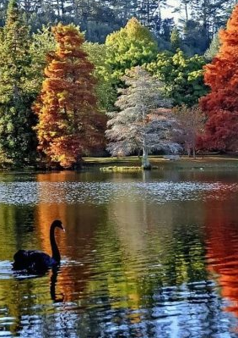

____________________________________________________________________________________________________________________________________________________________________________________________________________________________________________________________________________________________________________________________________________________________________________________________________________________________________________________________________________________________________________________________________________________________________________________________________________________________________________________________________________________________________________________________________________________________________________________________________________________________________________________________________________________________________________________

Ответы:

1
Медвежонок приблизился к смешному тигрёнку. Он зашипел на незнакомца, поднял маленькую лапу. Не понял дружелюбный медвежонок языка сердитого тигра, подошёл ближе. Предательский удар привёл медвежонка в сильную ярость. С бешеным рёвом бросился он на яростного обидчика.

2
Сегодня чудесный день. Какое ясное и голубое небо! Впереди виден густой таинственный лес. В лесу зеленые могучие деревья. Вдали старинная таинственная крепость. Мы идем по узкой тропинке к крепости.

